**BAB I**

**PENDAHULUAN**

* 1. **Latar Belakang**

Kebutuhan akan kemampuan dan profesionalisme menuntut adanya komputerisasi pada setiap bidang pekerjaannya. Dengan adanya komputerisasi disegala bidang suatu pekerjaan dapat dikerjakan dengan waktu yang terstruktur sesuai keinginan. Berdasarkan survei yang telah kami lakukan di instansi olahraga Solo Karate *Club* atau yang selanjutnya dikenal dengan SKC masih menggunakan cara pencatatan data pertandingan secara manual dengan *Microsoft Office Excel*. Dengan cara pencatatan tersebut memakan banyak waktu hingga lebih dari 12 jam (terhitung sejak dari proses pendaftaran untuk 648 peserta) dalam menyusun bagan dari setiap kelas yang dipertandingkan atau yang biasa disebut *drowing*.

Guna meningkatkan kinerja dan pelayanan pengolahan informasi perlombaan diperlukan suatu sistem yang mampu mengolah data secara cepat dan mudah, selain itu diperlukan juga sistem yang mampu menampilkan seluruh informasi pertandingan secara cepat dan akurat. Kebutuhan sistem informasi yang sangat kompleks tersebut memerlukan suatu sistem informasi yang mampu menangani kebutuhan tersebut sekaligus.

Oleh karena itu untuk meningkatkan efisien waktu dan efektivitas kerja penyelenggara pertandingan karate, kami membuat sebuah Sistem Informasi Persiapan Pertandingan untuk pengolahan informasi pertandingan yang akan digunakan secara berkelanjutan oleh SKC.

* 1. **Materi Praktek Kerja Nyata**

Dalam pelaksanaan Praktek Kerja Nyata yang dilakukan di Instansi Olahraga Solo Karate *Club* yaitu pembuatan aplikasi berbasis web yang menggunakan *MySQL, PHP,* *AJAX, Bootstrap, JQuery Data-Table Server Side,* *Redips JS* , *SQLizer.io*, *Sublime Text Editor dan Git*. *Sublime Text* merupakan *software code editor* yang memiliki beberapa plugin tambahan yang sangat membantu dalam pembuatan sistem. Dalam pengelolaan *database* menggunakan *PHPMyAdmin* yang di-*install* satu paket dalam *Xampp* bersama *Apache Web Server, MySQL Databas*. yang mudah digunakan untuk pengelolaan *database* informasi pertandingan.

* 1. **Tujuan Praktek Kerja Nyata**

Tujuan dari Praktek Kerja Nyata adalah :

1. Mahasiswa dapat mengetahui dan memahami sistem kerja instansi dan terjun atau turut serta dalam proses.
2. Mahasiswa dapat mengetahui produktivitas instansi.
3. Mengenalkan dan membiasakan diri terhadap suasana kerja sebenarnya sehingga dapat membangun etos kerja yang baik, serta sebagai upaya untuk memperluas cakrawala wawasan kerja.
4. Mahasiswa dapat memahami dan mengerti secara langsung sistem pengaturan daya pada dunia industri sesungguhnya, dengan hal ini diharapkan akan meningkatkan hubungan yang baik antara dunia industri kerja dan pendidikan.
   1. **Manfaat Penelitian**
5. Memudahkan dan membantu anggota Solo Karate *Club* dalam pengelolaan informasi pertandingan dengan Sistem Informasi Persiapan Pertandingan.
6. Memudahkan dan membantu pengguna dalam pengololaan data informasi yang akurat sebagai bahan laporan pertandingan.
7. Mempercepat proses *drowing* pertandingan pada setiap kelas.
8. Memberikan gambaran sistem informasi pertandingan yang terkomputerisasi dan memberikan kemudahan dalam penyajian data–data peserta beserta *drowing* pertandingan.
9. Memenuhi salah satu mata kuliah wajib yaitu Praktek Kerja Nyata**.**
   1. **Sistematika Penulisan**

Sistematika penulisan laporan kerja praktik tiap bab akan diuraikan secara singkat sebagai berikut :

BAB I PENDAHULUAN

Menguraikan dan membahas latar belakang, materi praktek kerja nyata, tujuan praktek kerja nyata, manfaat penelitian serta sistematika penulisan.

BAB II PROFIL INSTANSI PRAKTEK KERJA NYATA

Berisi tentang gambaran umum dan struktur organisasi Solo Karate *Club* tempat praktek kerja nyata.

BAB III METODOLOGI

Merupakan metode yang digunakan dalam melaksanakan Praktek Kerja Nyata serta uraian tentang langkah – langkah penyelesaian masalah pada SKC.

BAB IV HASIL DAN PEMBAHASAN

Menunjukkan hasil kegiatan selama melakukan Praktek Kerja Nyata.

BAB V KESIMPULAN DAN SARAN

Berisi tentang kesimpulan yang merupakan bagian dari hasil analisis selama Praktek Kerja Nyata dan saran-saran yang dapat meningkatkan kinerja sistem serta beberapa kelemahan sistem yang belum dapat ditangani saat ini.

**BAB II**

**PROFIL INSTANSI TEMPAT PRAKTEK KERJA NYATA**

* 1. **Gambaran Umum** 
     1. **Visi :**

Terbentuknya karateka yang bertaqwa kepada Tuhan Yang Maha Esa, Berbudi pekerti luhur, cerdas, kreatif, disiplin, berprestasi dan berdedikasi tinggi serta bertanggung jawab.

* + 1. **Misi :**

1. Melaksanakan proses pelatihan dengan mengoptimalkan kekuatan fisik, daya tahan stamina, teknik dasar (beladiri, kumite dan kata), intelektual, kecerdasan dan keterampilan karateka.
2. Membentuk daya nalar, kreativitas, semangat jiwa BUSHIDO dan spiritual yang baik terhadap karateka melalui kegiatan-kegiatan agamis, latihan akbar, latih tanding, dan permainan edukatif.
3. Meningkatkan prestasi karateka khususnya karateka di Solo dan sekitarnya dalam beladiri karate.
   * 1. **Strategi Sistem Informasi Persiapan Pertandingan**

Tabel 2.1 Strategi Sistem Informasi Persiapan Pertandingan

|  |  |  |
| --- | --- | --- |
| Perkenalan | : | Memperkenalkan Sistem Informasi Persiapan Pertandingan kepada penyelenggara pertandingan dan anggota SKC. |
| Informasi | : | Menjadikan Sistem Informasi Persiapan Pertandingan sebagai sumber informasi pertandingan, sehingga dapat membantu kelancaran disetiap *event* pertandingan SKC. |
| Pelayanan | : | Memberi pelayanan berupa konsultasi dan fleksibelitas perubahan ataupun penambahan fitur sistem sesuai kebutuhan. |
| Pengawasan | : | Melakukan pengawasan terhadap penggunaan sistem (baik saat simulasi ataupun implementasi) sehingga kesalahan kecil yang terjadi saat pengoperasian dapat segera teratasi. |
| Peningkatan | : | Mengadakan evaluasi dan pelaporan guna peningkatan Sistem Informasi Persiapan Pertandingan sehingga dapat mewujudkan tujuan dan fungsi Sistem Informasi Persiapan Pertandingan sebagaimana mestinya. |

* 1. **Struktur Organisasi**

SUSUNAN PENGURUS SKC TAHUN 2014

Penasehat : Ibnu Salimi S.Pd

Bernandsyah

Ketua : Jundi Pamungkas S.Ag

Wk. Ketua : Fahrur Syidi Ghazalba S.S

Sekretaris : Sri Rejeki S.Pok

Bendahara : Yuyun D, Atmawijaya S.E

**Bidang**

Komtek : M. AGUS MUZAMIL S.PD

Ghasuku dan Ujian : Suryandari

Perwasitan : -

Sarana dan Prasarana : Ismu Rusdi Karyanto

Pengembangan Ranting : Hana Pravita

Humas dan It : Sigit Eko Yuwono

Abdullah Hanif

Kesehatan : Dr. Krisna

* 1. **Landasan Teori**

Ada beberapa landasan teori yang digunakan pada pembuatan Sistem Informasi Persiapan Pertandingan:

1. *MySQL*

*My Structured Query Language (MySQL)* sebagai *database* *server* yang berfungsi untuk menampung semua data. *MySQL* adalah sebuah program pembuat dan pengelola *database* atau yang biasa disebut *DBMS (Database Management System).*

1. *PHP*

*PHP (Hypertext Preeprocessor)* merupakan bahasa standar yang digunakan dalam dunia *Website*, *PHP* adalah bahasa pemograman *server side* *script* yang hanya dapat dijalankan dalam sebuah *web server.*

1. *Bootstrap*

*Bootstrap* merupakan *Front-end CSS framework* yang menarik, bagus dan luar biasa yang mengedapankan tampilan untuk *mobile device*, juga untuk mempercepat dan mempermudah pengembangan *website*. *Bootstrap* menyediakan *Library* *CSS* dan *Javascript* siap pakai dan mudah untuk dikembangkan.

1. *Redips*

*Redips* merupakan *Open Source Javascript Libary* yang memberikan kemampuan *drag and drop object* pada sebuah halaman web yang kemudian value atau nilainya dapat disimpan sebagai variabel.

1. AJAX

*Asynchronous Javascript and XML* (AJAX) suatu teknik pemrograman berbasis web untuk menciptakan aplikasi *web* interaktif. Tujuannya adalah untuk memindahkan sebagian besar interaksi pada komputer *web surfer*, melakukan pertukaran data dengan *server* di belakang layar, sehingga halaman *web* tidak harus dibaca ulang secara keseluruhan setiap kali seorang pengguna melakukan perubahan.

1. *JQuery Data-Table Server Side*

*JQuery Data-Table* *Server Side* merupakan kode yang dibangun dengan *JQuery* untuk memudahkan navigasi pada data dalam bentuk tabel dengan menambahkan fitur otomatis pencarian *real time* dan pengaturan halaman serta pembatasan baris tiap halaman. Versi *Server Side* menambahkan fitur pembatasan dalam setiap eksekusi pengambilan data (*fetch*) dari database, sehingga tampilan tetap ringan dan cepat karena hanya data yang dibutuhkan yang di-*load.*

1. *XAMPP*

*XAMPP* merupakan paket *PHP* yang bebasis *Open Source*. Didalam *XAMPP* dilengkapi beberapa jenis paket seperti *Apache* *HTTPD, MySQL, PHP, FileZilla FTP Server, phpMyAdmin.*

1. *SQLizer.io*

*SQLizer.io* adalah aplikasi berbasis web yang digunakan untuk konversi data berbasis *Comma Separated Value (csv), Ms. Excel 2003 (xls), Ms. Excel 2013 (xlsx), Tab Separated Value (tsv)* ke dalam bentuk *Structured Query Language* (*sql)*.

1. *Sublime Text Editor*

*Sublime Text Editor* adalah editor kode yang mendukung banyak bahasa pemrograman populer dilengkapi dengan perpustakaan *plugin* yang sangat membantu dalam pembuatan kode program.

1. *Git*

*Git* adalah sebuah software yang berfungsi untuk mengatur *source code* dari aplikasi yang sedang dibuat. Fungsi utamanya adalah untuk mengatur versi dari *source code* sebuah program, menambahkan tanda/*checkpoint* ketika terjadi perubahan pada kode dan tentunya akan mempermudah pengembang untuk tetap mengetahui apa saja yang berubah dari *source code*-nya.

**BAB III**

**METODOLOGI**

1. **Metode Penelitian**

Metode penelitian yang digunakan penulis untuk menyusun laporan Praktek Kerja Nyata antara lain :

1. Lokasi Praktek Kerja Nyata

Penulis mengadakan Praktek Kerja Nyata di Solo Karate *Club*.

1. Metode Pengumpulan Data
2. Metode Wawancara atau *Interview*

Metode wawancara atau *Interview* adalah sebuah metode pengumpulan data/informasi dengan cara mencari informasi secara langsung dari pihak yang bersangkutan sebagai narasumber. Kemudian menampung semua informasi yang diberikan oleh narasumber sebagai sebuah data informasi.

1. Metode Observasi

Metode Observasi adalah sebuah metode pengumpulan data dengan cara mengamati langsung objek yang akan diteliti serta mencari tahu informasi yang sudah ada sebelumnya.

1. Metode Pustaka

Metode Pustaka adalah sebuah metode pengumpulan data dengan mencari referensi atau teori yang diperlukan, baik melalui buku,internet maupun data-data tertulis atau dokumen dari pihak yang bersangkutan.

1. **Pengembangan Sistem Informasi**
   * 1. Tahap Perencanaan sistem

Sistem Informasi Persiapan Pertandingan ini dibuat menggunakan beberapa bahasa dan *plugin* yakni *MySQL, PHP,* *AJAX, Bootstrap, JQuery Data-Table Server Side,* *Redips JS* , *SQLizer.io*, *Sublime Text Editor dan Git*. Dengan menggunakan bantuan program tersebut diharapkan Sistem Informasi Persiapan Pertandingandapat digunakan untuk memaksimalkan waktu dalam proses input data peserta dan pembuatan bagan pertandingan. Sistem Informasi Persiapan Pertandingan juga dibuat dengan beberapa fungsi seperti melihat semua data peserta, melihat informasi detail peserta, me-*manage* kelas dan kontingen, serta yang terpenting membuat bagan pertandingan.

* + 1. Perencanaan *Database*

*Database* ini akan dibagi dalam beberapa tabel yang akan digunakan untuk menyimpan semua informasi yang berhubungan dengan Sistem Informasi Persiapan Pertandingan. Tabel yang akan digunakan pada sistem informasi dibuat dengan *server* basis data bernama *MySQL.*

* + 1. Tahap *Coding*

Tahap *coding* adalah tahap untuk menerapkan *requirement* dari pihak Solo Karate *Club*. Pembuatan sistem dilakukan dengan menitikberatkan pada *requirement* pihak yang bersangkutan. Pembuatan bagan yang sebelumnya dilakukan secara manual diubah ke sebuah sistem dengan memanfaatkan kode program yang tersedia.

Kode program untuk input data menggunakan *PHP, JQuery Data Table* dan *Bootstrap* untuk menampilkan data, untuk pembagian poll menggunakan perhitungan logika yang sebelumya sudah tersedia kemudian diubah kedalam kode program *PHP*.

Sistem ini menerapkan Semi-manual *drowing* menggunakan *Redips* untuk *drag and drop* objek (peserta) ketika algoritma *random* sistem masih mempertemukan peserta yang “tidak seharusnya” bertemu diawal pertandingan.

* + 1. Tahap Implementasi

Pada tahap ini terdapat proses uji coba sistem dalam beberapa cara yakni pengujian dengan data pertandingan lama, simulasi dengan pengguna (*end user*) dan implementasi penggunaan saat pertandingan SOLOCUP 2016. Pengujian pertama dengan data pertandingan lama dengan jumlah 648 data peserta dalam format *Ms. Excel 2013* dikonversi dengan aplikasi *SQLizer.io*, Pengujian kedua dilakukan dengan simulasi bersama *end user* sebanyak dua kali untuk menemukan *bug* dan menyesuaikan tampilan dengan kebiasaan *end user,* Implementasi akhir adalah dengan menerapkan pada pertandingan SOLOCUP 2016 dengan total data mencapai 1145 peserta. Dengan adanya serangkaian uji coba ini, akan dapat diketahui bagian (unit) mana yang masih harus diperbaiki sebelum ketahap selanjutnya. Hal ini sangat penting untuk mengukur keakuratan sistem informasi serta mencari tahu letak kekurangan dari sistem informasi.

* + 1. Tahap Perawatan / Maintenance

Pada tahap ini, Sistem Informasi Persiapan Pertandingan siap untuk digunakan dalam pelaksanaan *event* pertandingan karate oleh SKC seperti SOLOCUP 2016. Dalam tahap ini, perawatan dilakukan dengan melakukan *backup* *database* dari setiap event yang dilaksanakan serta melaporkan kepada pengembang bila menemukan *bug* yang mengganggu jalannya sistem.

1. **Analisa Kebutuhan *Hardware***

Perangkat keras yang digunakan untuk mendukung proses Sistem Informasi Persiapan Pertandingan, antara lain :

1. Sebuah perangkat computer yang akan digunakan sebagai *server.*
2. Laptop berjumlah 5 (lima) buah untuk input data peserta.
3. Kabel RJ45/LAN untuk menghubungkan setiap Laptop data *server*
4. Sebuah printer yang akan digunakan untuk mencetak bagan pertandingan
5. **Analisa Kebutuhan *Software***

Dalam pembuatan Sistem Informasi Persiapan Pertandingan, perangkat lunak yang digunakan untuk mendukung proses tersebut antara lain :

1. *Operating System* menggunakan *Microsoft Windows* (XP, 7, 8, 10) yang mendukung aplikasi *XAMPP* dan *Web Browser* terbaru yaitu *Google Chrome* versi 50.
2. Aplikasi *XAMPP*, yang digunakan sebagai tulang punggung *server* *website*.
3. *Google Chrome* minimal versi 50.
4. *Driver Printer* yang digunakan untuk mencetak.
5. **Analisa Kebutuhan *Brainware***

Untuk mendukung semua proses Sistem Informasi Persiapan Pertandingan agar berjalan maksimal, maka dibutuhkan sumber daya manusia yang handal. Adapun sumber daya manusia yang dibutuhkan antara lain :

1. *Administrator*

Seseorang yang bertugas memonitoring dan mengelola seluruh data dengan kontrol penuh, melakukan perbaikan jika ada kesalahan pemasukan data serta penghapusan data yang salah.

1. *User*

Seseorang yang bertugas untuk memasukan data dari setiap peserta kedalam sistem.

1. *Drower*

Seseorang yang bertugas untuk mengelola bagan pertandingan yang akan dibuat berdasarkan data yang telah dimasukan.

1. **Rancangan dan Pembuatan Database**

Langkah awal yang harus dilakukan sebelum membangun sistem informasi perpustakaan adalah mengadakan perancangan dan pembuatan database yang akan digunakan. *Database* ini nantinya akan dibagi ke

dalam beberapa tabel yang dijadikan sebagai tempat penyimpanan berbagai informasi mengenai buku dan yang berhubungan dengannya. Berikut rincian berdasarkan ER Diagram :

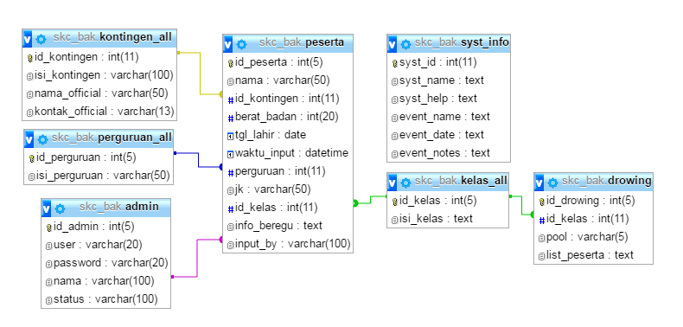

Gambar 3.1 ER Diagram

Adapun bentuk tabel yang akan digunakan adalah sebagai berikut:

* + 1. Tabel Admin

Fungsinya digunakan untuk menyimpan *user* dan *password* administrator.

Tabel 3.1 Tabel Admin

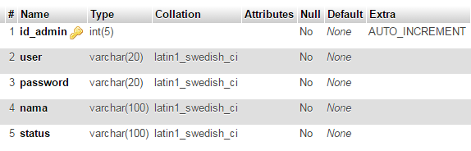

* + 1. Tabel Perguruan

Fungsinya untuk menyimpan nama perguruan karate sebagai kunci referensi saat input data asal perguruan peserta.

Tabel 3.2 Tabel Perguruan

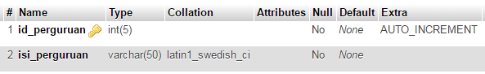

* + 1. Tabel Kontingen

Digunakan untuk menyimpan seluruh data dari setiap kontingen juga sebagai kunci referensi saat input data asal kontingen peserta.

Tabel 3.3 Tabel Kontingen

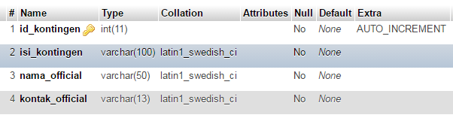

* + 1. Tabel Kelas

Digunakan sebagai penyimpan nama kelas yang akan dipertandingkan, sebagai kunci referensi saat input kelas mana yang akan dipertandingkan peserta saat mendaftar.

Tabel 3.4 Tabel Kelas

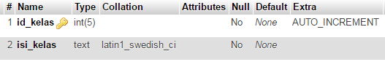

* + 1. Tabel Peserta

Menyimpan seluruh data dari setiap peserta dimana beberapa nilai(*value*) diambil dari tabel referensi yaitu tabel kontingen, kelas dan perguruan.

Tabel 3.5 Tabel Peserta

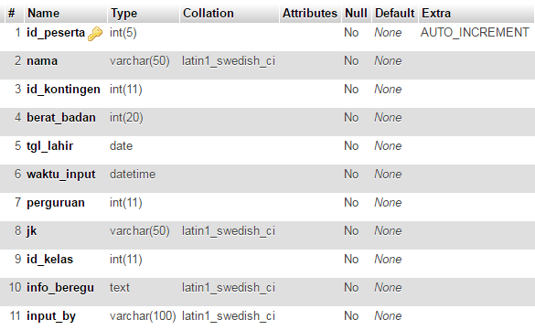

* + 1. Tabel Sistem Info

Tabel yang menyimpan informasi sistem dan pertandingan yang diadakan (sistem akan direset setiap digunakan pada pertandingan yang berbeda). Tidak dapat menambah *record* baru, hanya dapat melakukan *update* terhadap *record* dengan id=1.

Tabel 3.6 Tabel Sistem Info



* + 1. Tabel *Drowing*

Tabel ini menyimpanan tata dan urutan bagan setiap kelas yang akan dipertandingkan.

Tabel 3.7 Tabel Drowing

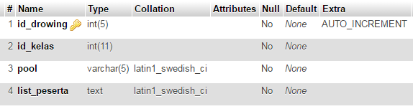

1. ***Use Case Diagram***

*Use case diagram* meliputi Admin, *User* dan *Drower* pada sistem persiapan pertandingan.

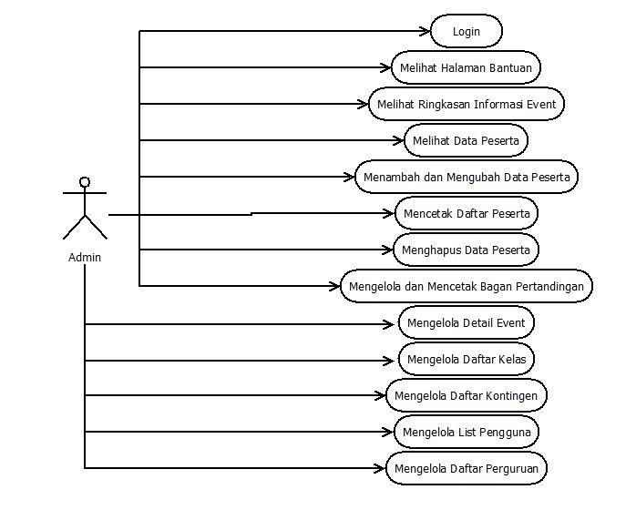

Gambar 3.2 Use Case Diagram Admin

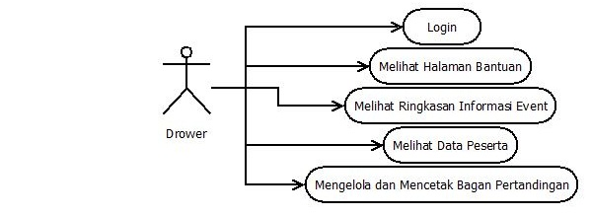

Gambar 3.3 Use Case Diagram Drower

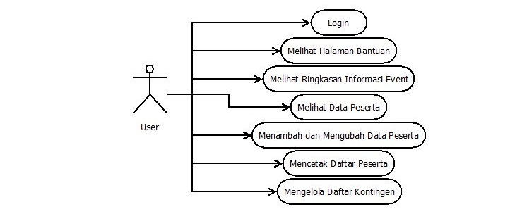

Gambar 3.4 Use Case Diagram User

1. **Perancangan *Interface* Sistem Informasi Persiapan Pertandingan**
2. Halaman *Login*

Digunakan untuk masuk kedalam sistem informasi.

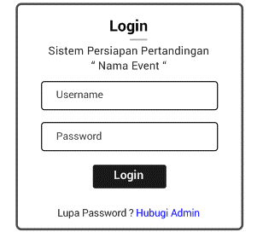

Gambar 3.5 Halaman Interface Login

1. Halaman Beranda (Semua Data Peserta)

Halaman utama sistem yang menampilkan semua data peserta yang mengikuti pertandngan

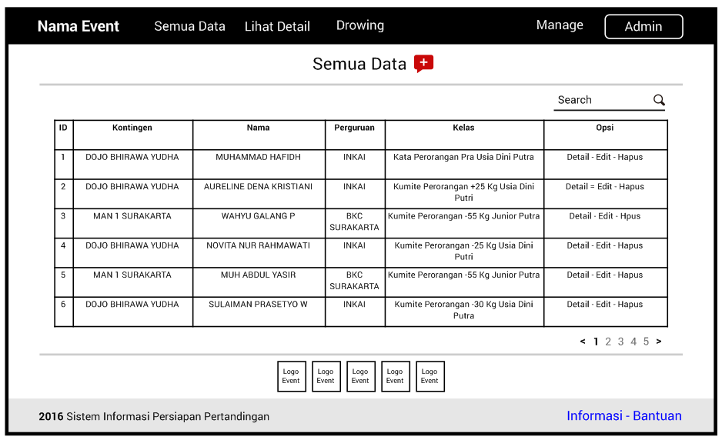

Gambar 3.6 Halaman Interface Beranda

1. Halaman Tambah Data Peserta

*Form* yang digunakan oleh *user* untuk menginputkan data peserta.

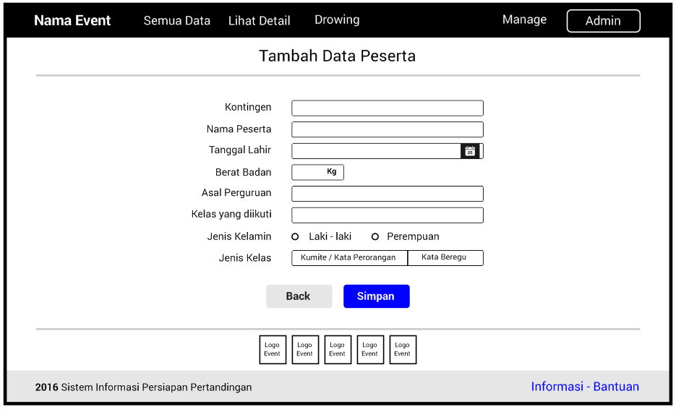

Gambar 3.7 Halaman *Interface* Tambah Peserta

1. Halaman Detail dan Edit Peserta

Halaman yang menampilkan keterangan informasi data diri dari setiap peserta.

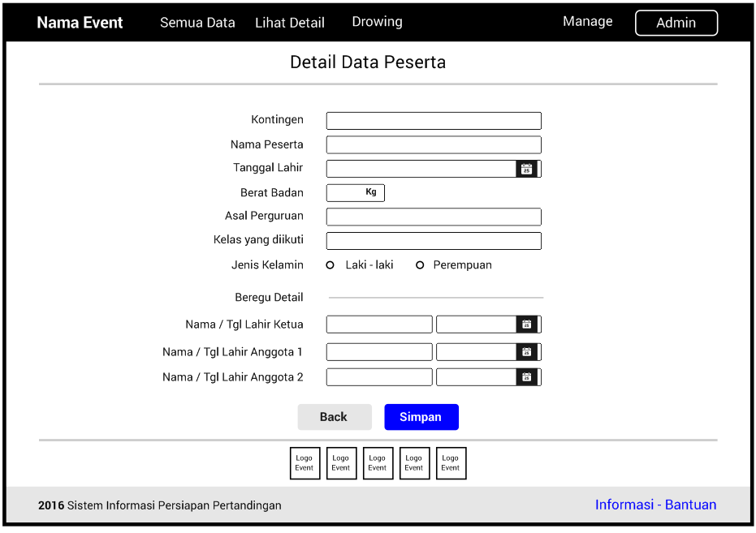

Gambar 3.8 Halaman *Interface* Detail dan Edit Peserta

1. Halaman Tampil Jumlah per Kelas

Halaman yang menampilkan daftar data kelas pertandingan yang diikuti.

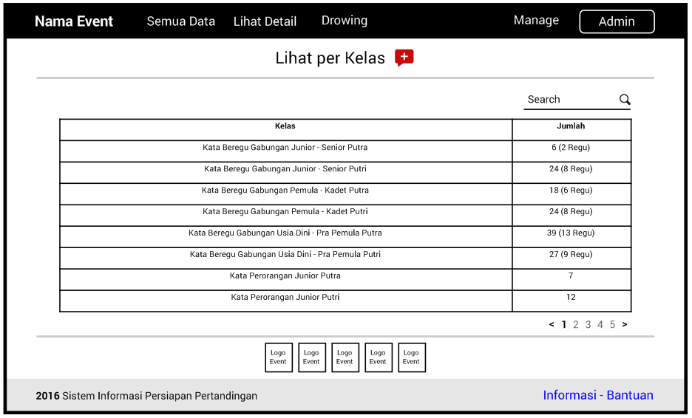

Gambar 3.9 *Interface* Jumlah per Kelas

1. Halaman Tampil Jumlah per Kontingen

Halaman yang menampilkan daftar data kontingen pertandingan yang diikuti.

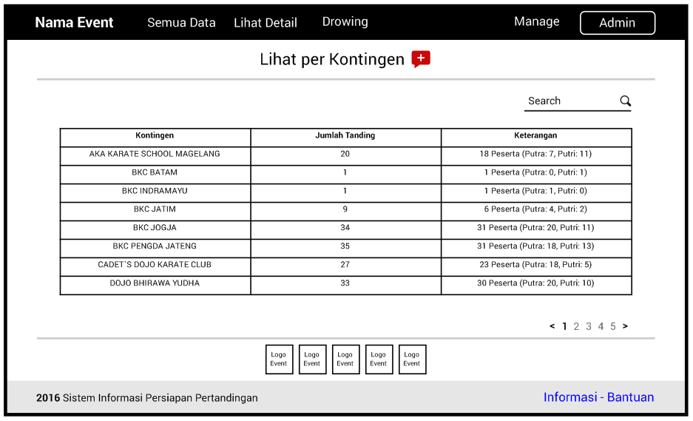Gambar 3.10 *Interface* Jumlah per Kontingen

1. Halaman Tampil Detail Kontingen

Halaman yang menampilkan data kontingen secara keseluruhan

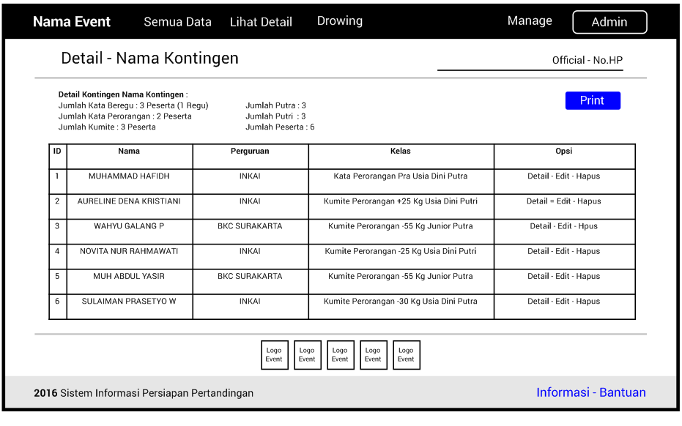Gambar 3.11 *Interface* Detail per Kontingen

1. Halaman List Kelola *Drowing* (Bagan)

Berisikan tabel kelas pertandingan yang digunakan untuk mengelola bagan pertandingan untuk setiap kelas

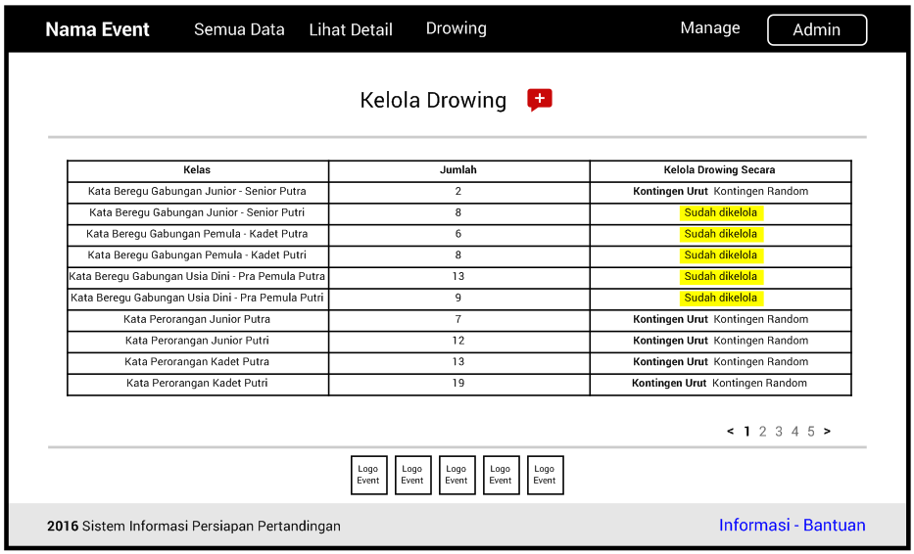

Gambar 3.12 Halaman *Interface* List Kelola *Drowing*

1. Halaman Penyusunan (Pengelolaan *Drowing*)

Halaman yang menampilkan tabel pool. Tabel pool adalah tabel yang digunakan untuk mengelola tabel *drowing.*

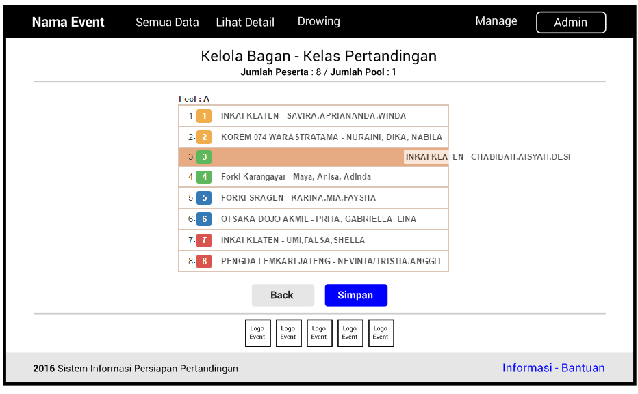

Gambar 3.13 Halaman *Interface* Penyusunan

1. Halaman Print Bagan

Halaman bagan pertandingan yang sudah dikelola dan siap untuk di cetak.

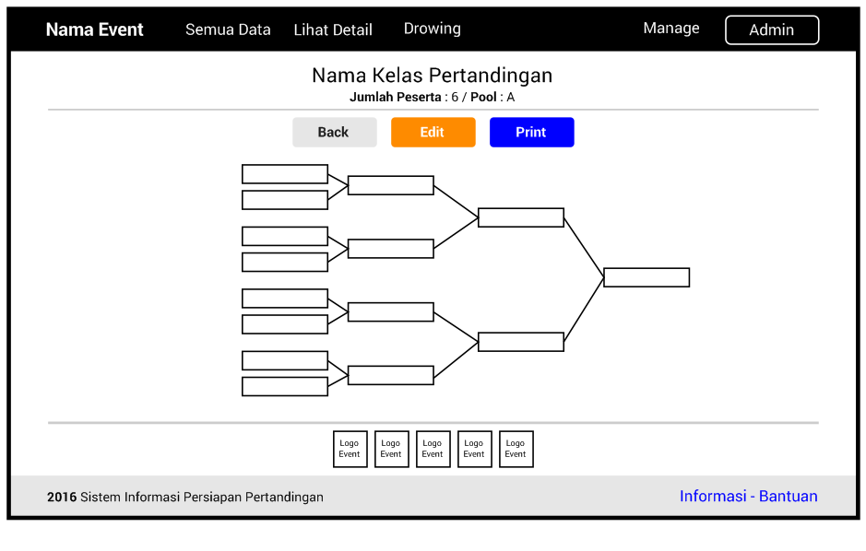Gambar 3.14 Halaman *Interface* Print Bagan

1. Halaman Edit Informasi *Event*

*Form* yang digunakan untuk mengedit informasi pertandingan.

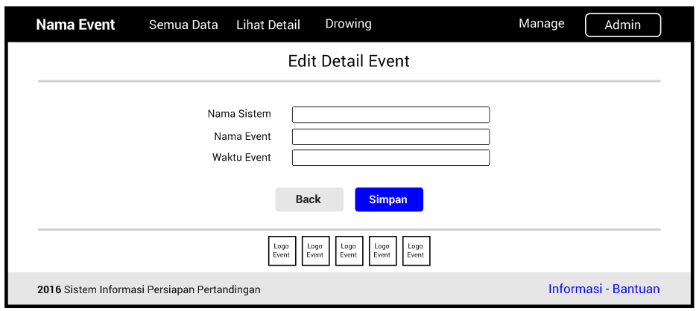

Gambar 3.15 Halaman *Interface* Edit Informasi *Event*

1. Halaman Manajemen *User*, Kelas, Kontingen dan Perguruan

Halaman yang digunakan utnuk mengelola user, kelas, kontingen, dan perguruan sebelum sistem dijalankan. Manajemen ini terkait dengan *auto complete* pada *form* input data.

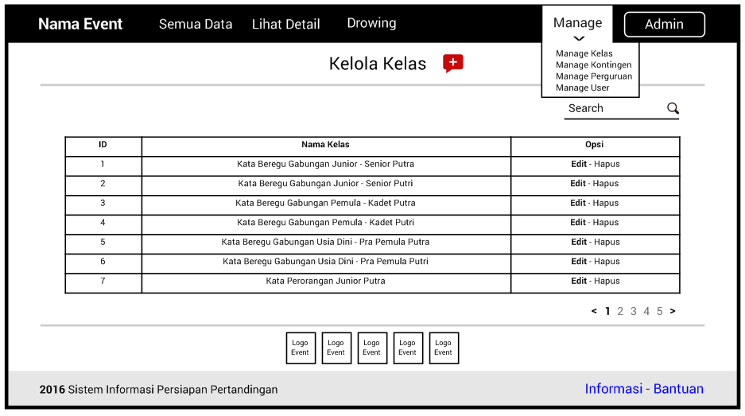

Gambar 3.16 Halaman *Interface* Manajemen *User*, Kelas, Kontingen dan Perguruan

**BAB IV**

**HASIL DAN PEMBAHASAN**

Dalam bab ini akan dibahas tampilan–tampilan Sistem Persiapan Pertandingan Karate di Solo Karate *Club* yang telah selesai dirancang dan dibuat. Sistem ini menyimpan seluruh data peserta pertandingan yang akan diolah menjadi informasi dan bagan pertandingan. Semua data yang telah dimasukkan tersimpan dalam database untuk dikelola oleh pengguna. Implementasi sistem sebagai berikut:

1. Halaman *Login*

Halaman yang digunakan untuk melakukan verifikasi *user* yang akan masuk ke sistem dengan meminta *password*.

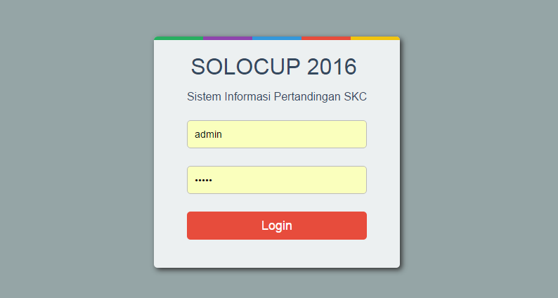

Gambar 4.1 Halaman *Login*

1. Halaman Awal (Semua Data Peserta)

Setelah *login* diverifikasi, semua *user* akan disajikan tampilan data seluruh peserta pertandingan tanpa filter.

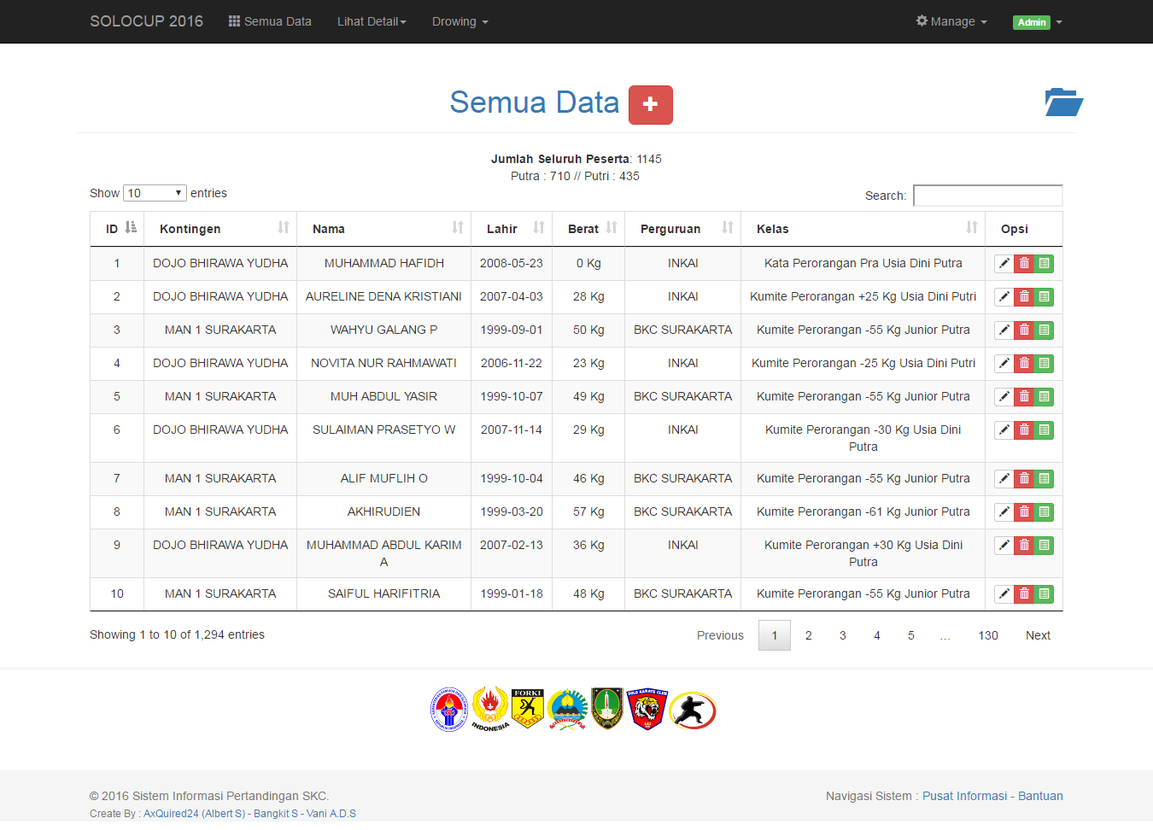

Gambar 4.2 Halaman Awal

1. Halaman Tambah Data Peserta

Menambahkan data setiap peserta menggunakan *form* *pop-up*. Beberapa *field* menggunakan fitur *autocomplete* karena menggunakan tabel referensi untuk memasukkan data, seperti *field* Kontingen, Asal Perguruan dan Kelas yang diikuti.

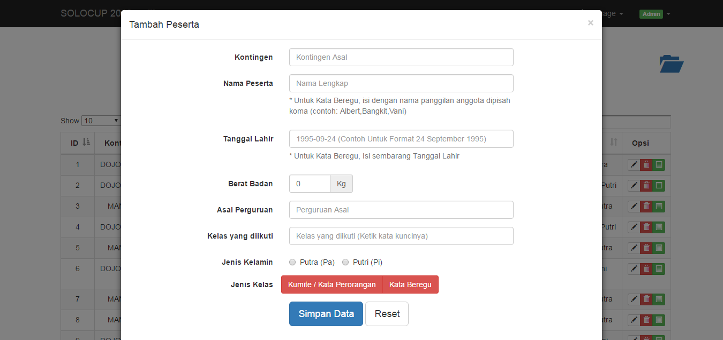

Gambar 4.3 Halaman Tambah Data Peserta

1. Halaman Detail dan Edit Peserta

Halaman ini digunakan untuk melihat Detail dan Edit data peserta. Ketika dalam mode melihat detail, semua data hanya dapat dilihat tanpa perubahan.

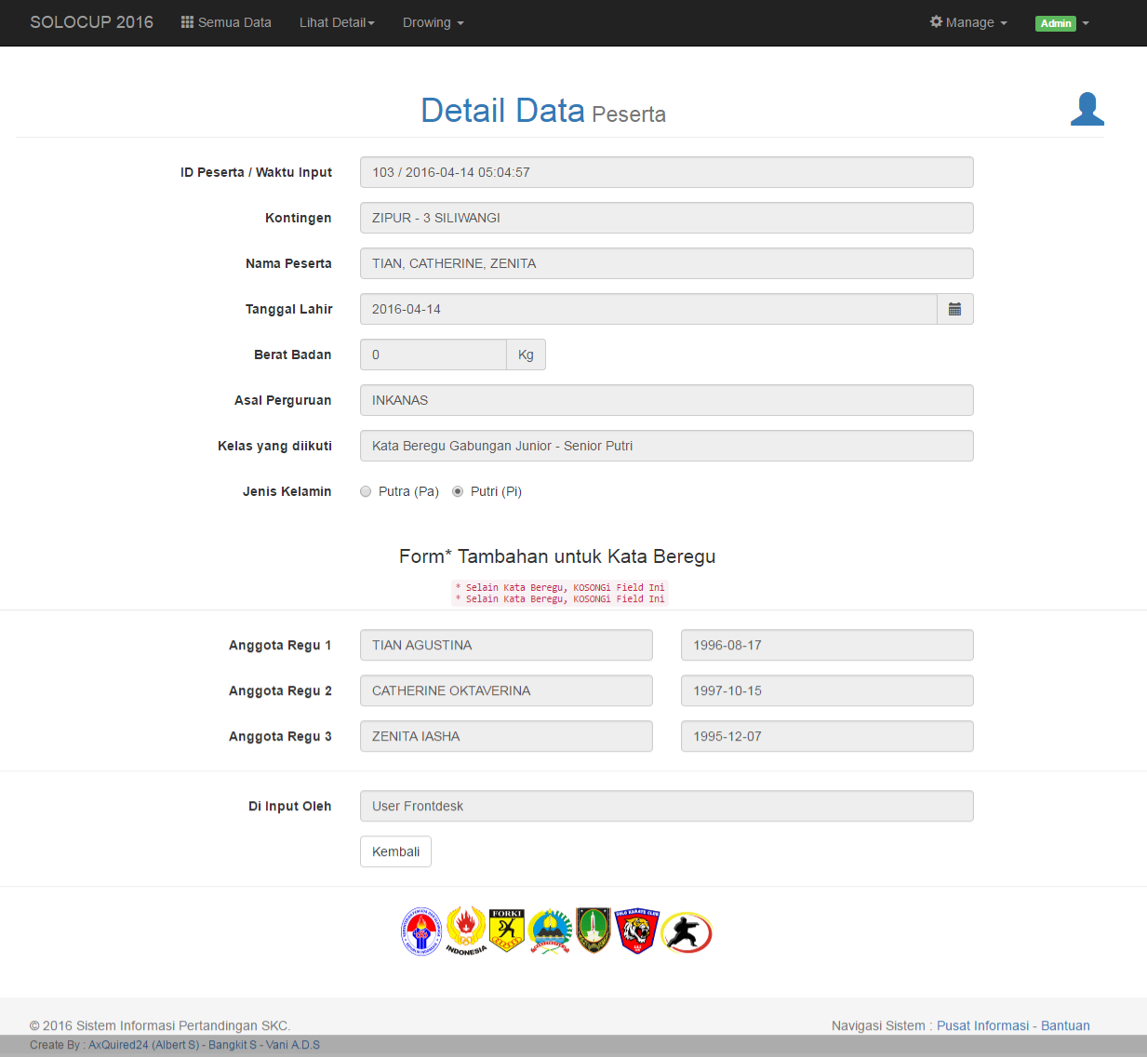

Gambar 4.4 Halaman Detail dan Edit Peserta

1. Halaman Tampil Jumlah per Kelas

Digunakan untuk melihat jumlah peserta disetiap kelas. Fitur ini digunakan sebagai acuan dalam menentukan estimasi lamanya waktu pertandingan.

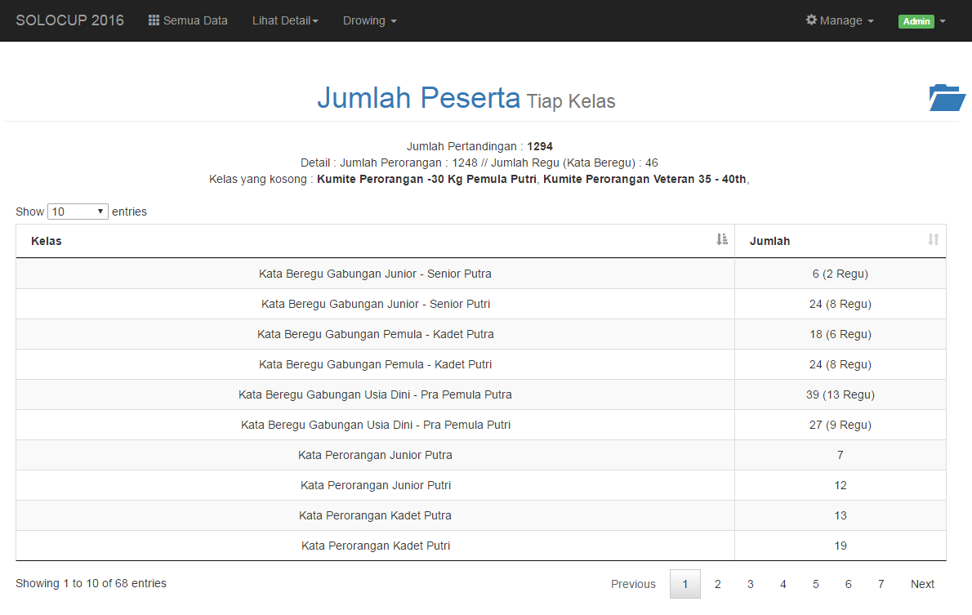

Gambar 4.5 Halaman Tampil Jumlah per Kelas

1. Halaman Tampil Jumlah per Kontingen

Digunakan untuk melihat jumlah peserta total, jumlah putra dan putri dari setiap kontingen, digunakan untuk mencocokan data dengan jumlah peserta dilapangan.

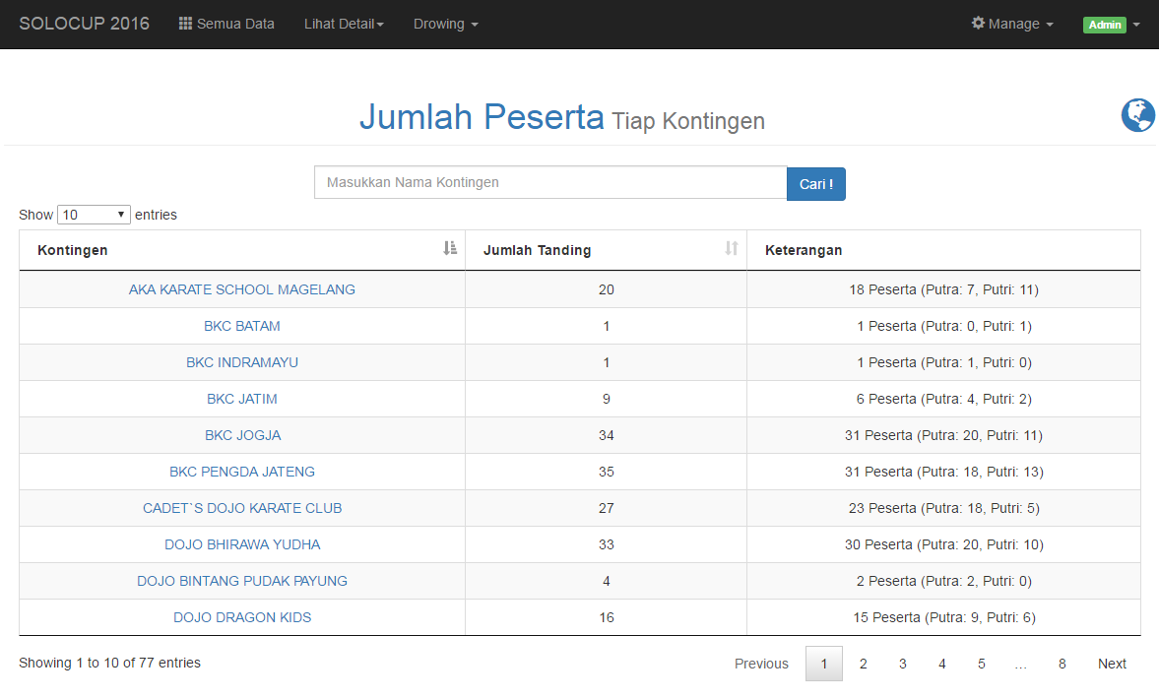

Gambar 4.6 Halaman Tampil Jumlah per Kontingen

1. Halaman Tampil Detail Kontingen

Halaman ini menyajikan data dalam bentuk tabel detail peserta dari setiap kontingen. Ketika selesai mendaftar, satu kontingen akan diberikan hasil print halaman ini untuk mencocokkan data, dan menghubungi admin apabila ada kesalahan data.

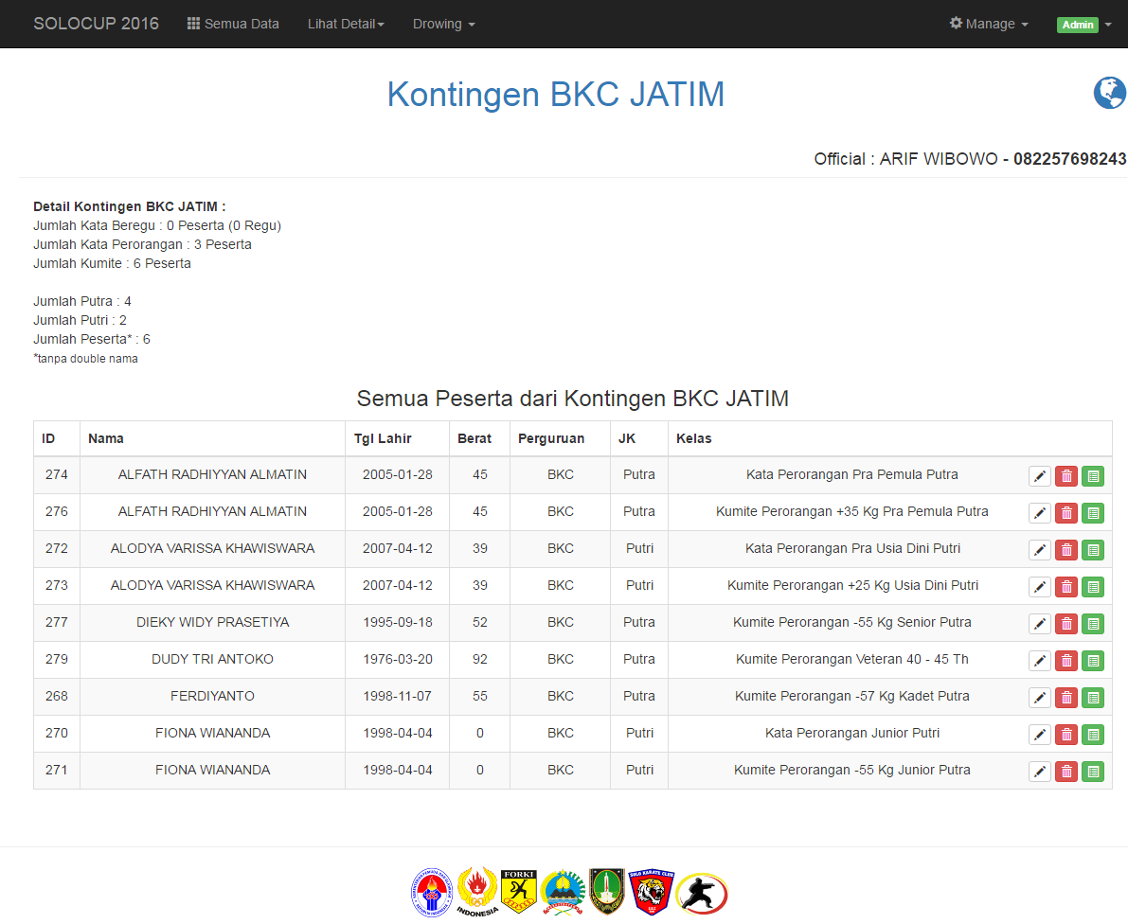

Gambar 4.7 Halaman Tampil Detail Kontingen

1. Halaman List Kelola *Drowing* (Bagan)

Halaman ini digunakan untuk mengelola *drowing* (bagan) dari setiap kelas setelah semua data diinputkan. Kelas yang sudah di *drowing*, akan berubah statusnya dan tidak dapat di *drowing* kecuali hasil *drowing* sebelumnya dihapus terlebih dahulu.

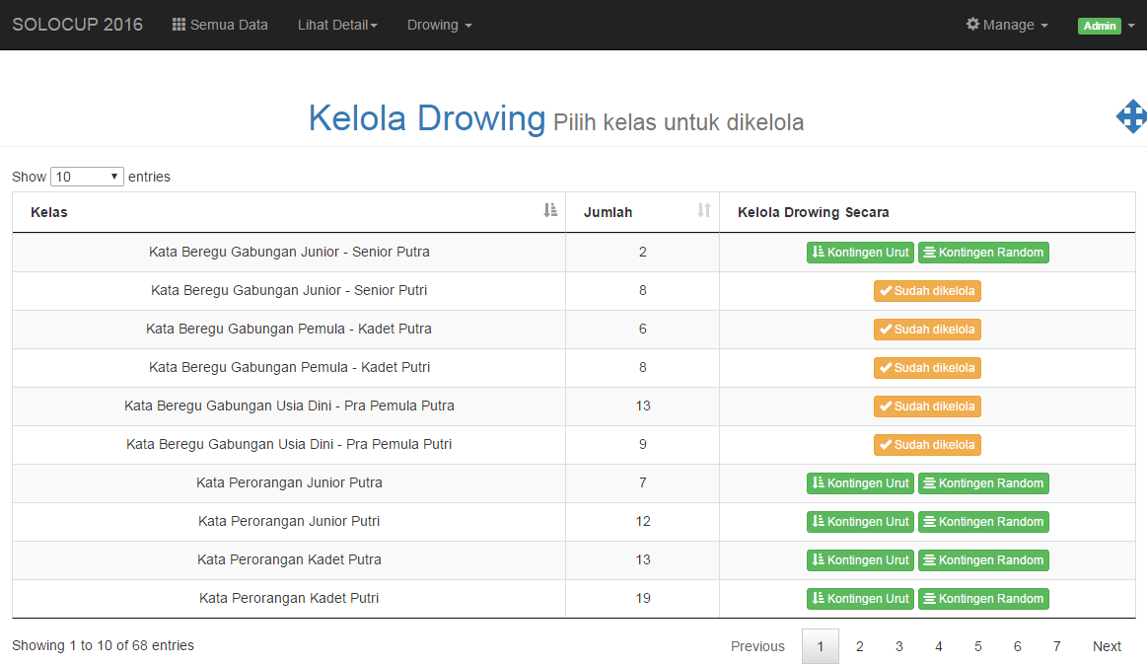Gambar 4.8 Halaman List Kelola *Drowing* (Bagan)

1. Halaman Penyusunan (Pengelolaan *Drowing*)

Setelah memilih kelas yang akan dikelola *drowing*-nya, pengguna secara manual memindahkan blok peserta yang akan ditandingkan seperti terlihat pada gambar.

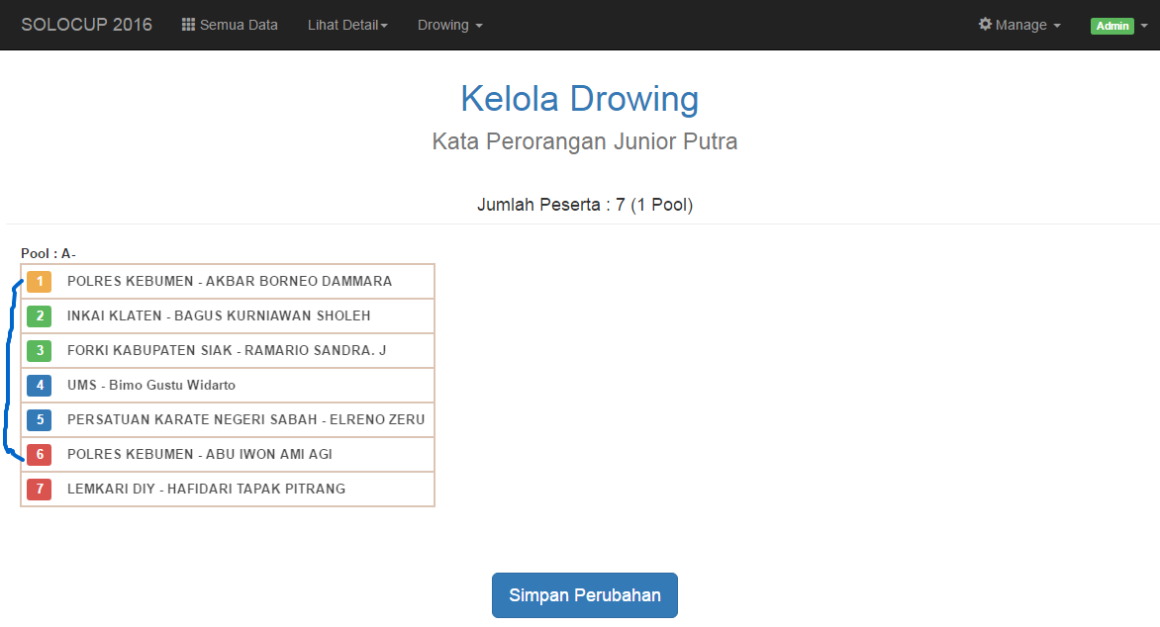

Gambar 4.9 Halaman Penyusunan (Pengelolaan *Drowing*)

1. Halaman Cetak Bagan

Kelas yang telah dikelola akan menjadi tabel acuan bagan. Bagan ini kemudian dapat dicetak sesuai setiap pool seperti pada gambar.

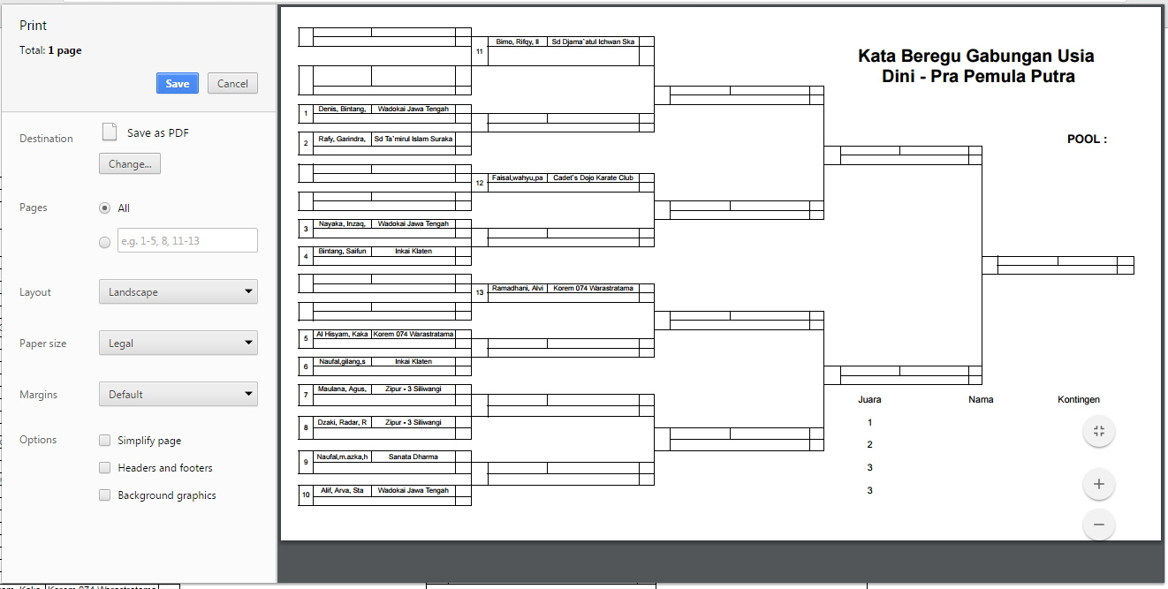

Gambar 4.10 Halaman Cetak Bagan

1. Halaman Edit Informasi *Event*

Halaman ini digunakan untuk melakukan *update* identitas sistem saat akan digunakan. Sistem ini dirancang untuk mengelola setiap pertandingan karate, ketika ada pertandingan baru sistem akan direset dan identitas sistem akan di-*update.*

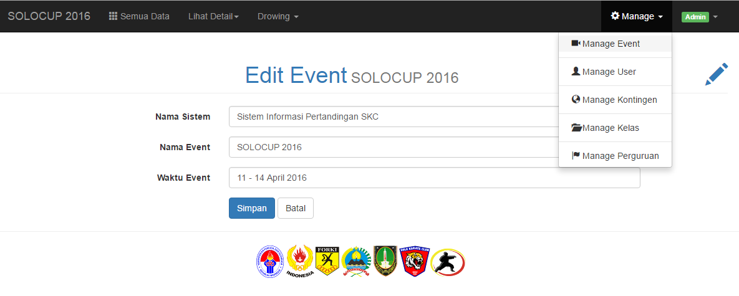

Gambar 4.11 Halaman Edit Informasi *Event*

1. Halaman Manajemen *User*, Kelas, Kontingen dan Perguruan

Digunakan untuk melakukan pengelolaan terhadap tabel referensi *user*, kelas, kontingen dan perguruan. Keempat halaman ini sama konsepnya, hanya *field* dan kolom *databasenya* yang berbeda.

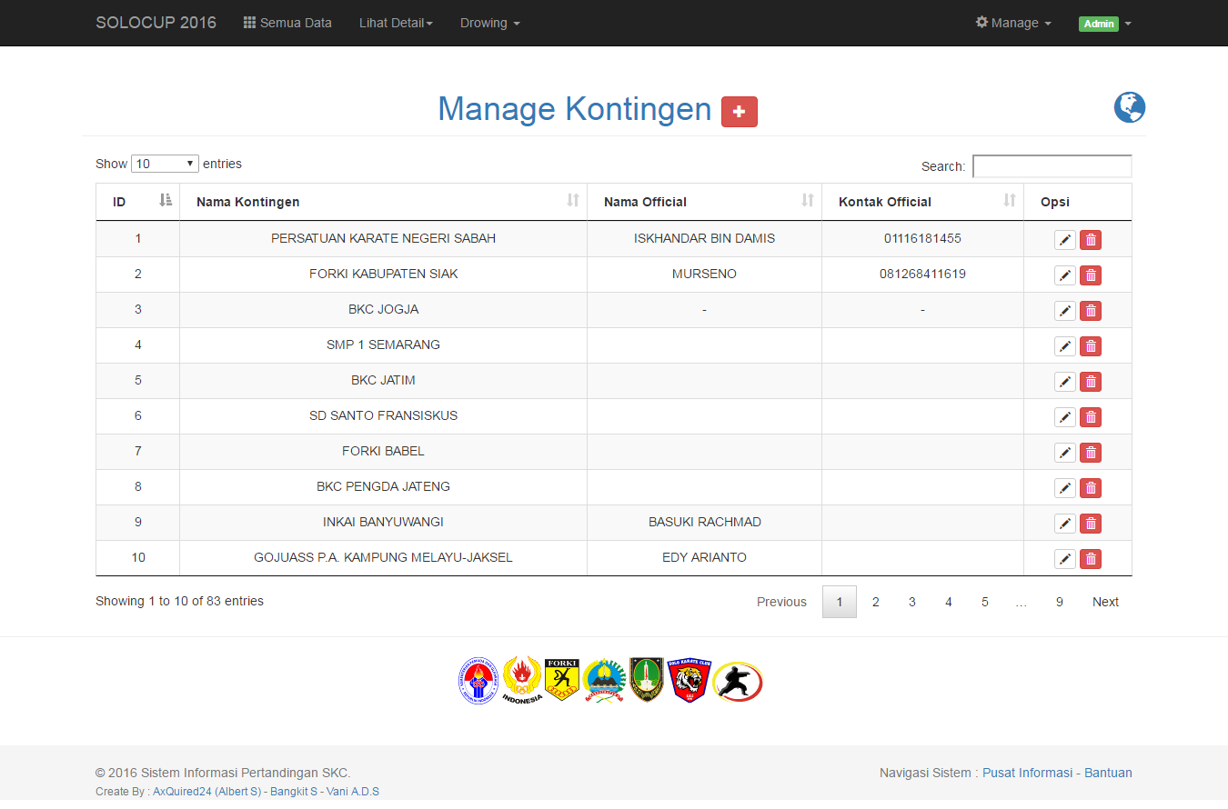

Gambar 4.12 Halaman Manajemen Kontingen

1. Halaman Ringkasan Informasi *Event*

Halaman yang berisi ringkasan informasi *event*, jumlah peserta, jumlah kelas dan ringkasan informasi lain. Halaman ini dibuat untuk mempermudah pengguna dalam pembuatan laporan pertandingan saat *technical meeting*.

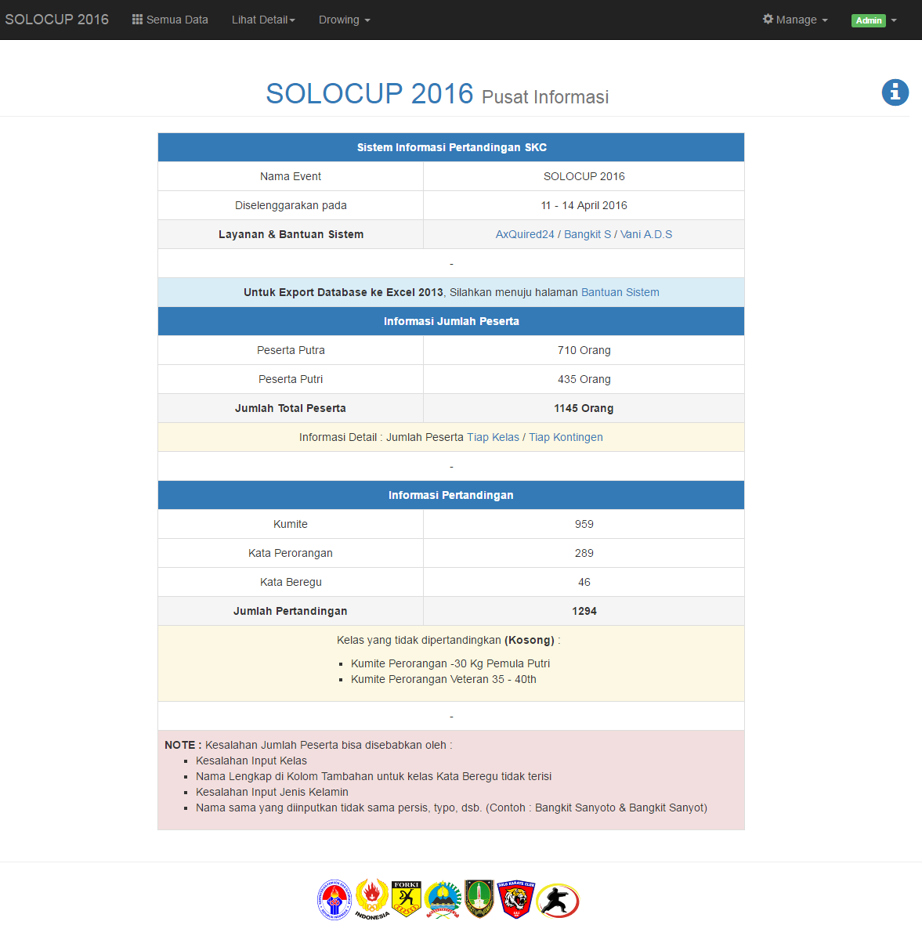

Gambar 4.13 Halaman Ringkasan Informasi Event

1. Halaman Bantuan Sistem

Halaman yang berisi bantuan serta peringatan awal agar sistem berjalan dengan baik. Diperuntukan bagi pengguna yang belum familiar terhadap sistem agar dapat mendiagnosa dan menangani sendiri kesalahan kecil.

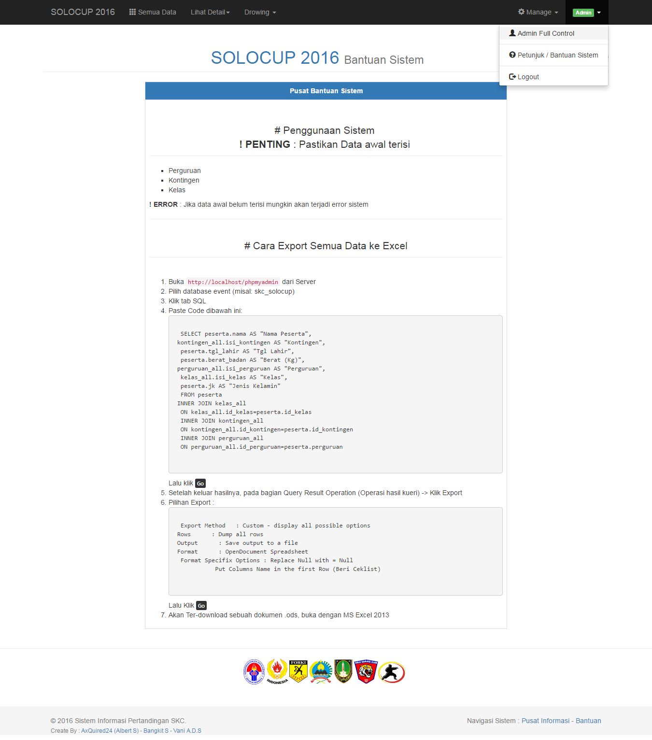

Gambar 4.14 Halaman Bantuan Sistem

1. Kelebihan dan Kelemahan Sistem

Sistem informasi persiapan pertandingan ini memiliki beberapa kelebihan dan kelemahan seperti terlihat pada tabel 4.1.

Tabel 4.1 Kelebihan dan kelemahan sistem

|  |  |  |
| --- | --- | --- |
| **No** | **Kelebihan** | **Kelemahan** |
| 1 | Berbasis Client-server sehingga beberapa peserta dapat registrasi sekaligus dalam satu waktu melalui cabang *client* yang tersedia | Berbasis jaringan lokal (keamanan sistem belum mendukung di jaringan internet / *online register*) |
| 2 | Dilengkapi *autocomplete* yang dapat dikustomisasi melalui menu ‘*manage*’ sehingga memudahkan pengisian *form* | *Form* yang dilengkapi *autocomplete* hanya dapat diisi dengan value yang sama persis dengan ‘sugesti *value* yang ditampilkan’ |
| 3 | Semua *plugin* yang digunakan adalah *open source*, sehingga tidak perlu khawatir menggunakan sistem ini secara publik. | Source code dalam bentuk kode *php, javascript* dan sebagainya sangat mudah dimanipulasi apabila didistribusikan secara bebas. |
| 4 | Cara kerja sistem secara *Real Time*, semua perubahan yang ada dalam data langsung ditampilkan ke pengguna. | Jika ada perubahan data jumlah dalam suatu kelas, sistem drowing belum otomatis menambah/mengurangi peserta yang sudah terjadwal dalam suatu kelas |
| 5 | Dilengkapi random drowing (pembagian jadwal pertandingan) dan semi-manual drowing dimana value di-*drag ‘n drop* untuk menukarnya. | Algoritma *full-auto* drowing untuk sistem belum sempurna dikembangkan, sehingga peserta dalam satu kontingen masih dimungkinkan bertemu diawal pertandingan (diatasi dengan *semi-manual* drowing, penukaran *value* manual) |

1. Langkah Pengujian Sistem

Pengujian sistem dilakukan dengan metode *Alpha*-*Beta*. Dimana versi *Alpha* diuji dalam lingkup pengembang sendiri untuk menemukan kesalahan kode dan program sedangkan versi *Beta* diuji oleh calon pengguna sendiri dalam hal ini *User Frontdesk* (Petugas bagian registrasi peserta) dan Drower (Pembuat jadwal pertandingan). Berikut langkah pengujian versi Beta.

1. Persiapan peralatan pendukung berupa satu buah laptop sebagai simulasi server yang dapat diakses jaringan lokalnya melalui ‘*tethering’* dan 5 buah laptop client serta berkas registrasi peserta tahun lalu.
2. Pengujian awal adalah uji koneksi yaitu akses ke server dari 5 laptop client sekaligus melalui *tethering wifi* server sendiri.
3. Setelah uji koneksi sukses, server dengan hak administrator membuat data induk berupa kontingen dan kelas yang dipertandingkan
4. Registrasi peserta dilakukan setelah data induk lengkap, proses registrasi ini dilakukan oleh *user frontdesk* menggunakan data asli dari pertandingan tahun lalu.
5. Setelah semua data peserta dimasukkan, server digunakan sebagai media untuk membuat jadwal pertandingan (drowing) oleh *drower*
6. Drower membuat jadwal pertandingan tiap kelas secara bertahap dan mengatur ulang posisi jadwal bila ada peserta dalam satu kontingen yang bertemu di awal pertandingan (sesuai aturan)
7. Setelah semua kelas terjadwal, pengecekan kebenaran data dilakukan oleh *administrator.* Jika data sudah benar dilakukan print bagan pertandingan
8. Hasil Pengujian Sistem

Hasil dari pengujian sistem yang dilakukan bersama calon pengguna dapat dilihat pada tabel berikut.

Tabel 4.2 Hasil Pengujian Sistem

|  |  |  |  |
| --- | --- | --- | --- |
| No | Pengujian | Hasil | Solusi |
| 1 | Lihat semua data peserta | 600 data peserta lama di-*load* dalam waktu yang lama. | Menambahkan *plugin jquery datatable server side* untuk melihat data. |
| 2 | Form *Autocomplete* | Data tidak tampil saat karakter petik (“) dimasukkan | Penambahan kode *auto*-*correct* yang merubah petik(“) menjadi (``). |
| 3 | Registrasi Peserta | Nama perguruan yang sama diketik berbeda | Penambahan *autocomplete* baru untuk *field* perguruan. |
| 4 | *Preview* peserta tiap kontingen | Nama peserta untuk kelas beregu tampil terpisah dengan regunya | Perubahan format input data sehingga jika beregu langsung melengkapi data anggotanya dan tampil bersama dalam *preview.* |
| 5 | Drowing jadwal pertandingan | Jika ada perubahan harus menghapus lalu membuat drowing dari awal | Penambahan fitur edit drowing untuk tiap kelas |
| 6 | Drowing jadwal pertandingan | Jumlah pool untuk peserta berbeda dari aturan pertandingan (tidak diperbolehkan jumlah pool selain 1,2,4,8 dan kelipatannya) | Perbaikan algoritma penentuan pool berdasarkan aturan pertandingan yang berlaku |
| 7 | Lihat data peserta di setiap kelas | Kelas yang tidak memiliki peserta tidak tampil | Menambahkan tampilan untuk kelas yang memiliki 0 peserta. |
| 8 | Lihat jumlah data peserta | Jumlah peserta masih tercampur belum terpisah antara putra dan putri | Tambahan tampilan detail informasi event yang menginformasikan jumlah peserta perkategori (perkontingen, perkelas dan tiap jenis kelamin) |
| 9 | Input data peserta kelas beregu | Anggota kelas beregu tidak terisi sehingga data tidak tampil dalam *preview* perkontingen. | Penambahan aturan *required* untuk memasukkan data kelas pertandingan beregu |

**BAB V**

**KESIMPULAN DAN SARAN**

* 1. **Kesimpulan**

Kegiatan Praktek Kerja Nyata pembuatan Sistem Informasi Persiapan Pertandingan yang kami terapkan di Solo Karate *Club* ini memiliki beberapa kesimpulan yaitu:

1. Penerapan sistem ini merupakan yang pertama setelah sebelumnya menggunakan sistem semi manual menggunakan *Ms. Excel* sebagai pengolahnya sehingga menurut pengguna, sistem ini sangat membantu baik dalam hal waktu, tenaga dan sumber daya.
2. Dengan adanya sistem ini, Solo Karate *Club* menjadi selangkah lebih maju dalam hal penerapan teknologi dalam pertandingan sehingga baik peserta ataupun panitia kedepannya dapat lebih mudah dalam penyelenggaraan *event* lanjutan.
   1. **Saran**

Sistem ini belum dapat dikatakan sempurna karena masih ada beberapa fitur yang masih dapat dikembangkan agar dapat lebih berguna bagi pengguna. Oleh karena itu, pengembangan Sistem Informasi Persiapan Pertandingan ini masih diperlukan.

1. Algoritma dalam menentukan *drowing* masih secara semi-manual sehingga dapat dikembangkan menjadi otomatis.
2. Sistem belum dapat mendeteksi tipografi dalam pengetikan nama, sehingga peserta yang sama dengan penyingkatan saat *input* masih terdeteksi sebagai dua orang yang berbeda. Contoh (Bangkit Sanyoto dan Bangkit San). Pengembang selanjutnya mungkin dapat memperbaiki fitur pendeteksi penyingkatan nama ini.
3. Karena sistem ini masih tergolong baru khususnya di Solo Karate *Club*, pengguna harus lebih sering melakukan pelatihan sistem sebelum pertandingan agar lebih terbiasa dengan alur sistem.
4. Adanya kerjasama dari pengguna dalam menemukan *bug*/kesalahan kecil yang belum terdeteksi dalam sistem ini.
5. Sistem ini berbasis *client-server* sehingga *server* harus dirawat dengan baik saat pertandingan dan diletakkan ditempat yang aman tetapi mudah diakses oleh admin ketika ada perbaikan mendadak.

**DAFTAR PUSTAKA**

Bunafit, Nugroho. 2009*. Latihan Membuat Aplikasi Web PHP dan MySQL dengan Dreamwever MX (6,7,2004) dan 8*. Penerbit Gava Media. Yogyakarta.

Sianipar. 2015*. HTML5 & CSS3 BELAJAR DARI KASUS*. Penerbit Informatika. Bandung.

Wahyono,Teguh. 2005. *PHP TRIAD Fundamental [Memahami Pemrograman Web degan PHP dan MySQL dalam 24 Jam]*. Jogjakarta: Gava Media.

Kadir, Abdul.2009. *Membuat Aplikasi Web dengan PHP + Database MySQL*.Yogyakarta: Andi Offset.

Wildan. 2016. *PHP PDO Datatable Server Side Processing Order by Column*. *http://wildantea.com/php-pdo-datatable-server-side-processing-order-by-column/*. Diakses pada tanggal 27 Maret 2016.

LAMPIRAN

Dokumentasi kegiatan praktek kerja nyata